Pour se rendre à la Maison de la Région depuis la gare de Strasbourg, compter environ 25mn.

- Marcher jusqu'à l'arrêt de tram "Faubourg National - Gare" (environ 5mn)
Prendre la direction sud-est vers Place de la Gare
Tourner légèrement à droite vers Petite Rue de la Course
Continuer sur Petite Rue de la Course
Prendre à gauche sur Rue du Faubourg National

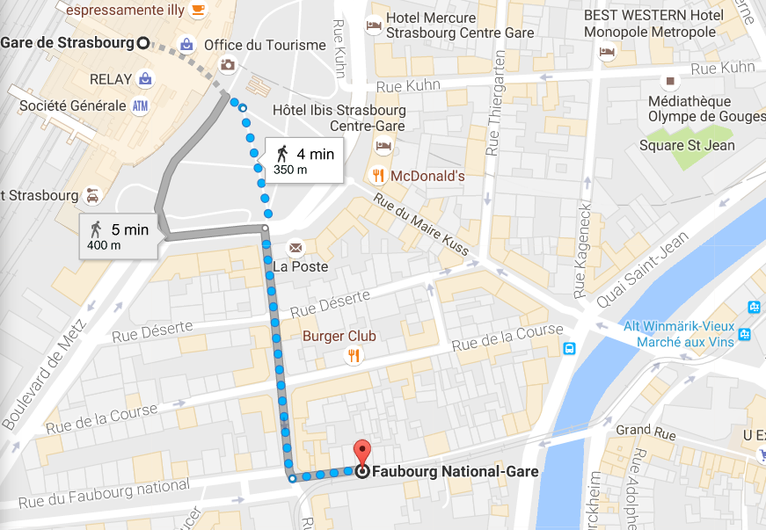

- Puis prendre le tram B dans la direction de Hoenheim Gare
(on peut acheter le billet sur le quai)
Descendre au 7e arrêt « Wacken », la Maison de la Région est juste là.
